
Departamento de Ciencias Básicas - División Matemática
Evaluación Final de Análisis Matemático II (11082) de de 2015

1.- Calcular 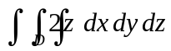, donde D está definido por 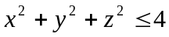, 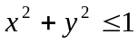 , 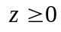

2.- Hallar la derivada direccional de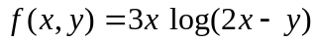 en el punto (2,3); en la dirección de máximo crecimiento.
3.- Hallar el máximo y el mínimo de la función 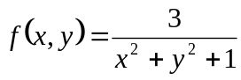 con las
restricciones 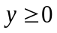, ; indicando los puntos donde se asumen.
4.- Hallar una ecuación de la recta tangente y del plano normal a 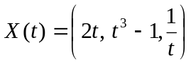 en el punto (2,0,1).
5.- Calcular el flujo saliente del campo 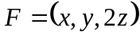 a través de la superficie 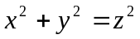, 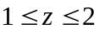.
6.- Hallar la solución particular de 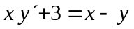 que verifica la condición inicial 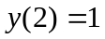
7.- Utilizando la transformada de Laplace resolver 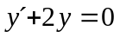 con 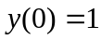.
8.- Indicar Verdadero o Falso y justificar.
a) Dada la curva X(t) , si en el punto correspondiente a = resulta 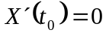, entonces la curva no tiene recta tangente en dicho punto.
b) La función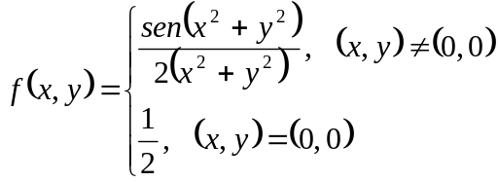 es continua en 